LA CONSOLAZIONE ENTE TUDERTE DI ASSISTENZA E BENEFICENZA
06059 Todi (PG), Piazza Umberto I, n.6
tel. 0758942216 - fax 0758949819 - mail consolazione@email.it PEC consolazione@pec.it
(Allegato determina n°. 111 del 20 luglio 2021)

AVVISO PER REPERIRE MANIFESTAZIONI DI INTERESSE PER L’UTILIZZO DI LOCALI IN TODI, VIA DEL MERCATO VECCHIO.

Il Presidente pro tempore e legale rappresentante dell’Ente, in esecuzione alla deliberazione n°.83 del 01.07.2021 e determina n°. 111 del 20 luglio 2021.
RENDE NOTO
Che è intenzione dell’Amministrazione di ETAB, in vista della scadenza del contratto in data 30.11.2021 stabilire la destinazione dei locali censiti al CF al foglio 96, p.lla 757 sub2 8 cat. C/1, classe 13, suo. 147 mq, RC € 3.666,90.

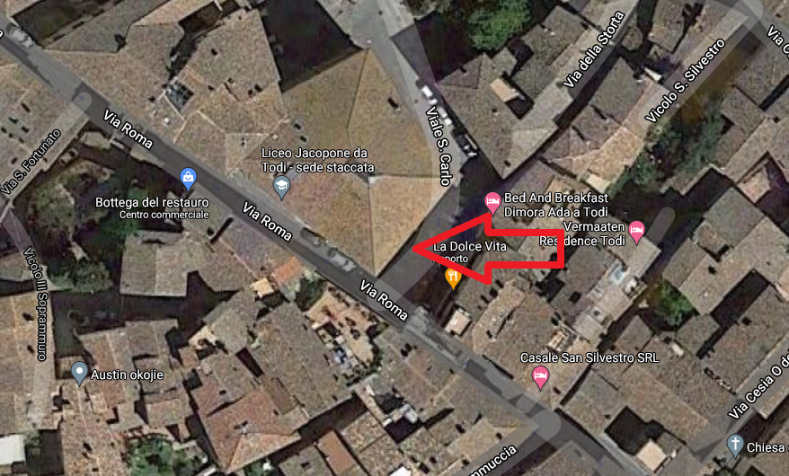

Termini scadenza per trasmettere le manifestazioni di interesse: 30 agosto 2021 ore 11,30 presso la sede dell’Ente, in Todi, P.zza Umberto I, n°.6 (non farà fede il timbro postale di spedizione).
Le manifestazioni pervenute saranno esaminate in sede di lavori consiliari da parte del competente organo di ETAB.
Possono partecipare alla manifestazione di interesse gli operatori economici capaci di contrarre con enti pubblici ai sensi del D.lgs 50/2016 in possesso tra l‘altro di regolarità contributiva e tributaria.
Detta capacità va autodichiarata e sarà soggetta a controllo da parte del competente servizio di ETAB.
Possono partecipare alla manifestazione di interesse le ditte e/o le persone giuridiche con l’avvertenza che:
1. (nel caso di offerta presentata per conto di persona giuridica) il firmatario dell’offerta dovrà allegare alla domanda idonea documentazione tale da provare il potere di impegnare l’offerente (ditta, società ecc…);
2. (nel caso di offerta presentata da persona fisica) il contratto di uso potrà essere intestato anche alla società/ditta di cui l’aggiudicatario persona fisica è socio/titolare. Quanto detto vale anche per le Società/ditte da costituire.
E’ possibile partecipare anche nella forma di raggruppamenti temporanei di impresa (ATI, GEIE o simili) in analogia secondo la vigente materia in tema di contratti pubblici.

Avvertenze
I locali sono in affitto mediante contratto di locazione e si renderanno disponibili alla data del 30.11.2021.
Si precisa che l’Ente si riserva sin da ora, di non proseguire nella concessione e, nel caso di pluralità di offerte, di indire l’asta pubblica o la licitazione privata ai sensi del R.D. 827/1924 per selezionare il contraente cui affidare l’uso dei terreni secondo le finalità che saranno in seguito stabilite.
E’ ammessa esclusivamente la spedizione, entro i termini sopra indicati, con plico chiuso e ben sigillato:
- a mezzo servizio postale, corriere o altra ditta abilitata;
- mediante presentazione del plico presso il protocollo di ETAB in Todi, P.zza Umberto I, n°.6 (info. orari 0758942216).
- a mezzo pec consolazione@pec.it.
Si comunica che responsabile del procedimento è il funzionario tecnico Dr. Alessandro Secci reperibile ai numeri sopra precisati. Sarà fornita su richiesta al responsabile del procedimento la documentazione fotografica, catastale e dei documenti tecnici in possesso di questo Ente.
Todi, 20 luglio 2021
IL PRESIDENTE
(Avv. Claudia Orsini)

Allegato n. 1 manifestazione di interesse E FOTO

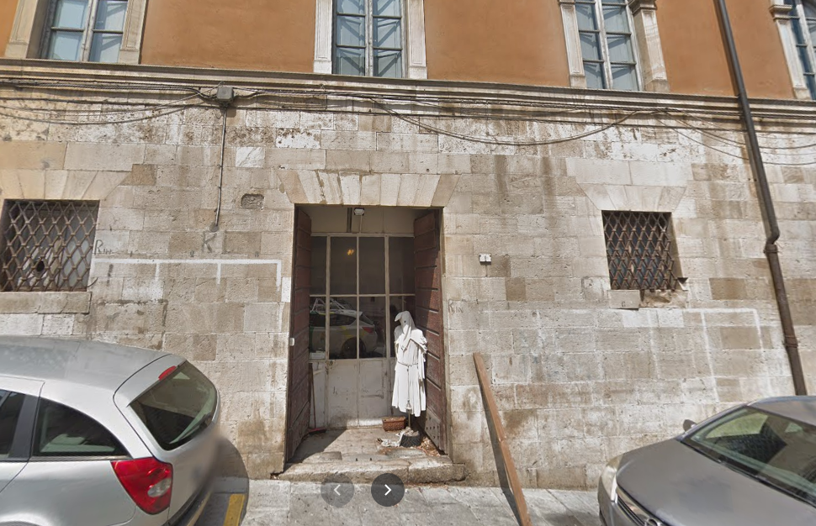

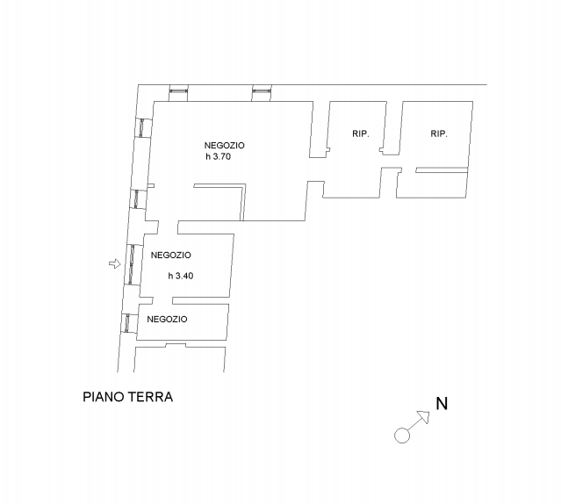
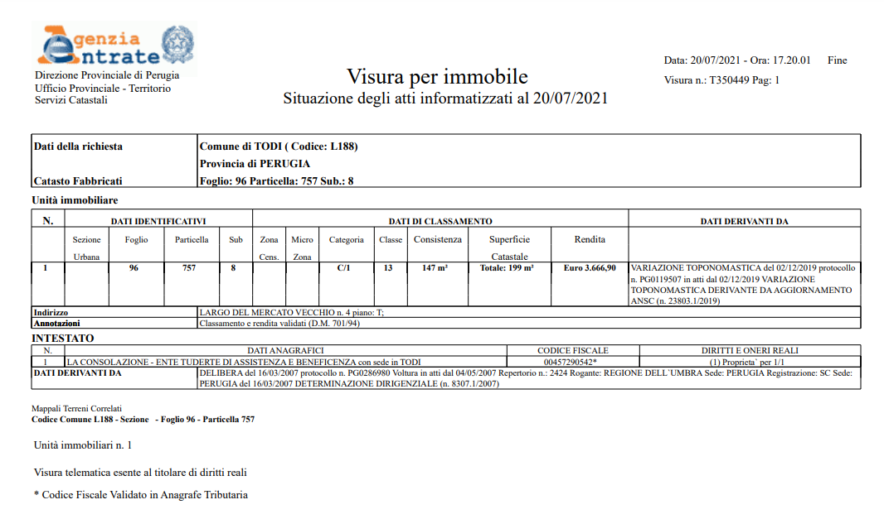

DICHIARAZIONE CUMULATIVA E MANIFESTAZIONE DI INTERESSE

Al Presidente dell’Ente
La Consolazione E.T.A.B.
Piazza Umberto I, n°.6
06059 TODI (PG)

OGGETTO: AVVISO PER REPERIRE MANIFESTAZIONI DI INTERESSE PER L’UTILIZZO DI LOCALI IN TODI, VIA DEL MERCATO VECCHIO.

Il sottoscritto _________________________________________________
Nato il _________________ a ___________________________________
In qualità di __________________________________________________
Dell'impresa _________________________________________________
Con sede in __________________________________________________
Con codice fiscale n. ________________________
Con partita IVA n. _________________________

A tal fine ai sensi del DPR28.12.2000 ,n.445, consapevole delle sanzioni penali ivi previste per le ipotesi di falsità in atti e dichiarazioni mendaci ivi indicate,
D I C H I A R A:
- Di essere interessato ai locali dell’Avviso approvato con determina 111/2021 censiti al CF al foglio 96, p.lla 757 sub2 8 cat. C/1, classe 13, suo. 147 mq, RC € 3.666,90.
- di essere cittadino italiano (o di altro Stato appartenente all'Unione Europea), ovvero di essere residente in Italia (se straniero imprenditore ed amministratore di società commerciali legalmente costituite appartenenti a Stati che concedono trattamento di reciprocità nei riguardi di cittadini italiani);
- (riservato alle PERSONE GIURIDICHE) che l'impresa è iscritta nel registro delle imprese della camera di Commercio di _________________ per la seguente attività ____________________________ ed attesta i seguenti dati (per le ditte con sede in uno stato straniero, indicare i dati di iscrizione nell'Albo o Lista ufficiale dello Stato di appartenenza):
- numero di iscrizione ________________
- data di iscrizione ___________________
- durata della ditta/data termine ________________
- forma giuridica ____________________________
- titolari, soci, direttori tecnici, amministratori muniti di rappresentanza, soci accomandatari (indicare i nominativi, le qualifiche, le date di nascita e la residenza) ________________
- __________________________________________________________________________
- __________________________________________________________________________
- di essere soggetto capace di contrarre con la Pubblica Amm.ne ai sensi del D.lgs 50/2016;
- di non trovarsi in stato di fallimento o soggetto a procedura concorsuale e di non essere stato dichiarato fallito;
- di non aver violato il divieto di intestazione fiduciaria posto dall'art.17 della L.19.3.1990, n.55;
- di non aver commesso gravi infrazioni in materia di sicurezza, non aver commesso grave negligenza o malafede;
- di essere in regola con il pagamento di contributi, imposte e tasse;
- di non aver reso false dichiarazioni in atti pubblici e privati;
- che non sussistono misure cautelari interdittive, ovvero sanzioni interdittive, nei confronti dell’offerente;
- di accettare, senza condizione o riserva alcuna, tutte le norme e disposizioni contenute nei documenti di gara;
- di essersi recato sui luoghi e sul complesso immobiliare oggetto di gara e di aver preso esatta e completa conoscenza di tutte le condizioni ad essi relative;
- di aver preso conoscenza e di aver tenuto conto nella formulazione della manifestazione di interesse delle condizioni contrattuali, degli oneri e degli obblighi;
- di essere in regola con la normativa inerente l’assunzione di diversamente abili ex L. 68/1999.
_________, lì _________________

Firma (leggibile)

----------------------

N.B.

LA DICHIARAZIONE DEVE ESSERE CORREDATA DA FOTOCOPIA, NON AUTENTICATA, DI DOCUMENTO DI IDENTITA' DEL SOTTOSCRITTORE, VALIDO E NON SCADUTO.

Barrare se l’offerta non è presentata per conto di persone giuridiche.
Indicare la denominazione della CCIAA presso cui è iscritta l’impresa

